8 февраля на лыжной базе г.п. Пойковский прошли традиционные соревнования по лыжным гонкам "Лыжня России-2025", собравшие рекордное количество участников в Нефтеюганском районе!

Триумфально выступили представители Куть-Яха:
Анна Савина, Георгий Савин и Дарья Кайгородова завоевали золотые медали и привезли Кубок победителя соревнований домой! Это прекрасный спортивный результат, которым мы все гордимся!

Серебро соревнований завоевал Марк Кокшаров, продемонстрировав отличную технику и выносливость.

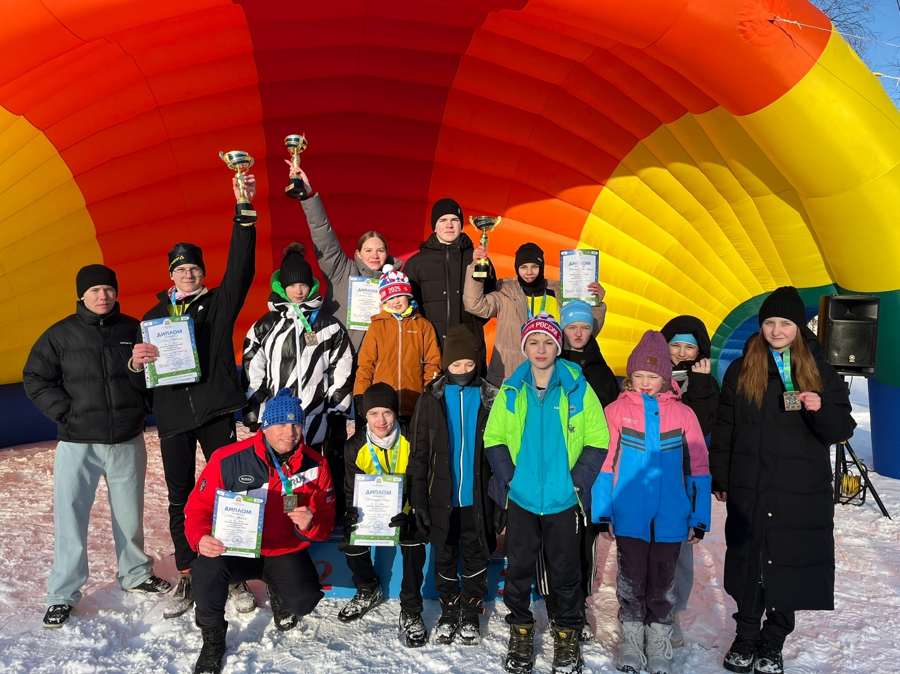

21 декабря в пгт. Пойковский прошли открытые соревнования Нефтеюганского района по лыжным гонкам «Открытие лыжного сезона 2024-25»
На старт вышли 70 спортсменов из п.Куть-Ях, п.Салым, п.Усть-Юган, п. Чеускино, пгт. Пойковский.
⛷️Наши победители и призёры:
1 место - Кайгородова Дарья;
1 место - Савин Георгий;
1 место - Савина Анна;
1 место - Савин Руслан Владимирович;
2 место - Журавлёва София;
3 место - Кокшаров Марк;
3 место - Мустакова Олеся.
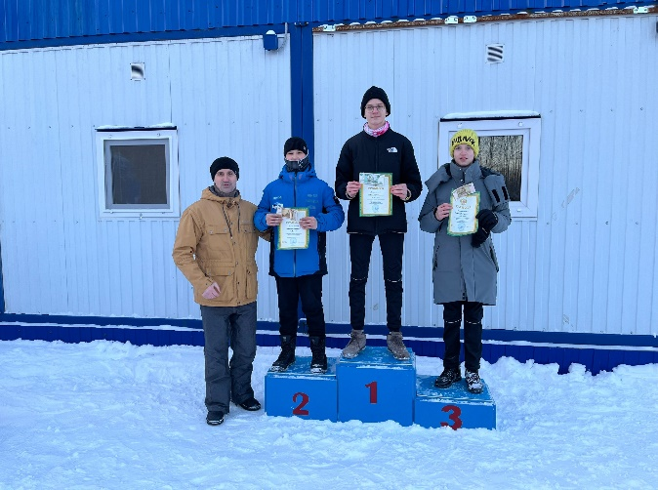
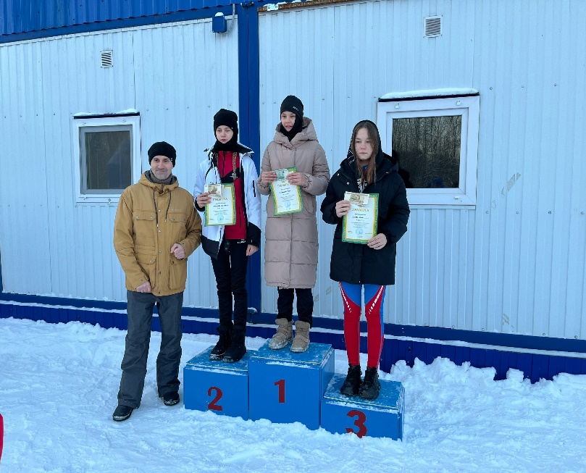

// Настольный теннис 🏓//
В спортивном комплексе с.п Куть - Ях состоялись Открытые соревнования по настольному теннису. Для участия в турнире были приглашены гости из г.п. Пойковский и с.п. Салым. Борьба была долгой и упорной, ведь настольный теннис – требует сосредоточенности и внимания, наряду с этим, хорошей реакции и физической активности. Чтобы успешно обыграть соперника очень важно выбрать правильную тактику и стратегию, быть быстрым и ловким.
По окончании турнира места распределились таким образом:
1 место - "Пойковский"
2 место - "Куть-Ях 1"
3 место - "Салым".
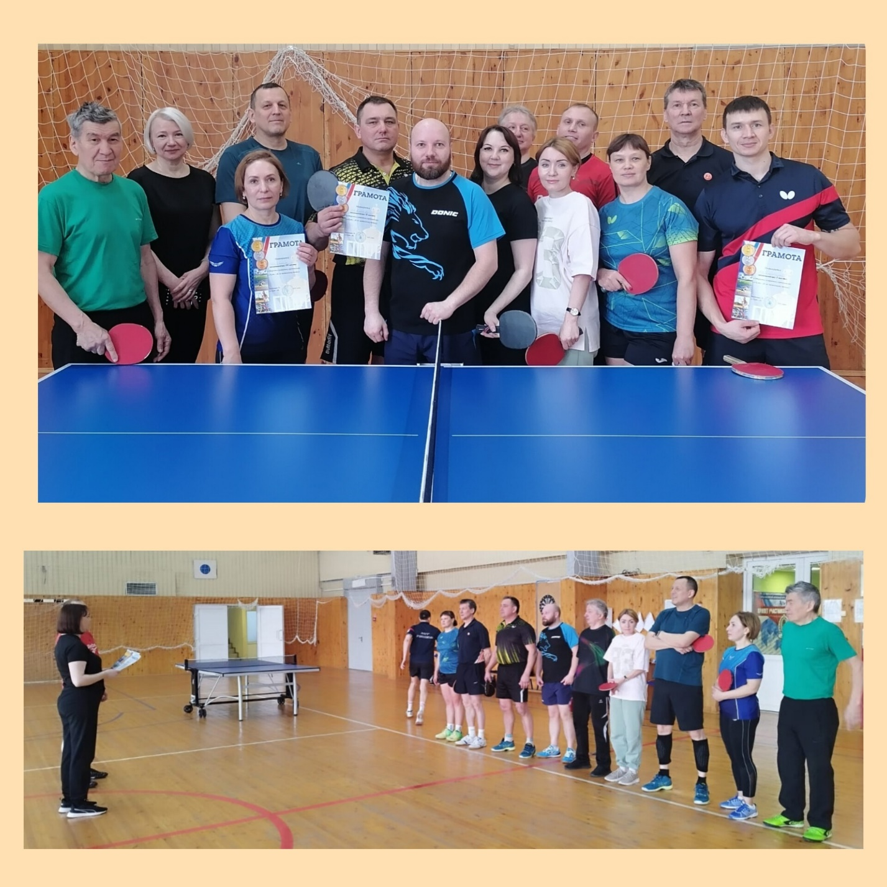
22 февраля в г.Нефтеюганск прошли соревнования по Дартсу в зачёт Спартакиады трудящихся Нефтеюганского района "За здоровый образ жизни 2025", в которых приняло участие 7 команд из Нефтеюганского района.
Наша команда заняла призовое 3место.
В личном зачёте среди женщин, наши инструктора по спорту, забрали два призовых места🌟
1 место - Мария Белкина;
2 место - Антонина Гусельщикова.
Гордимся нашими спортсменами и желаем им покорения новых спортивных вершин!
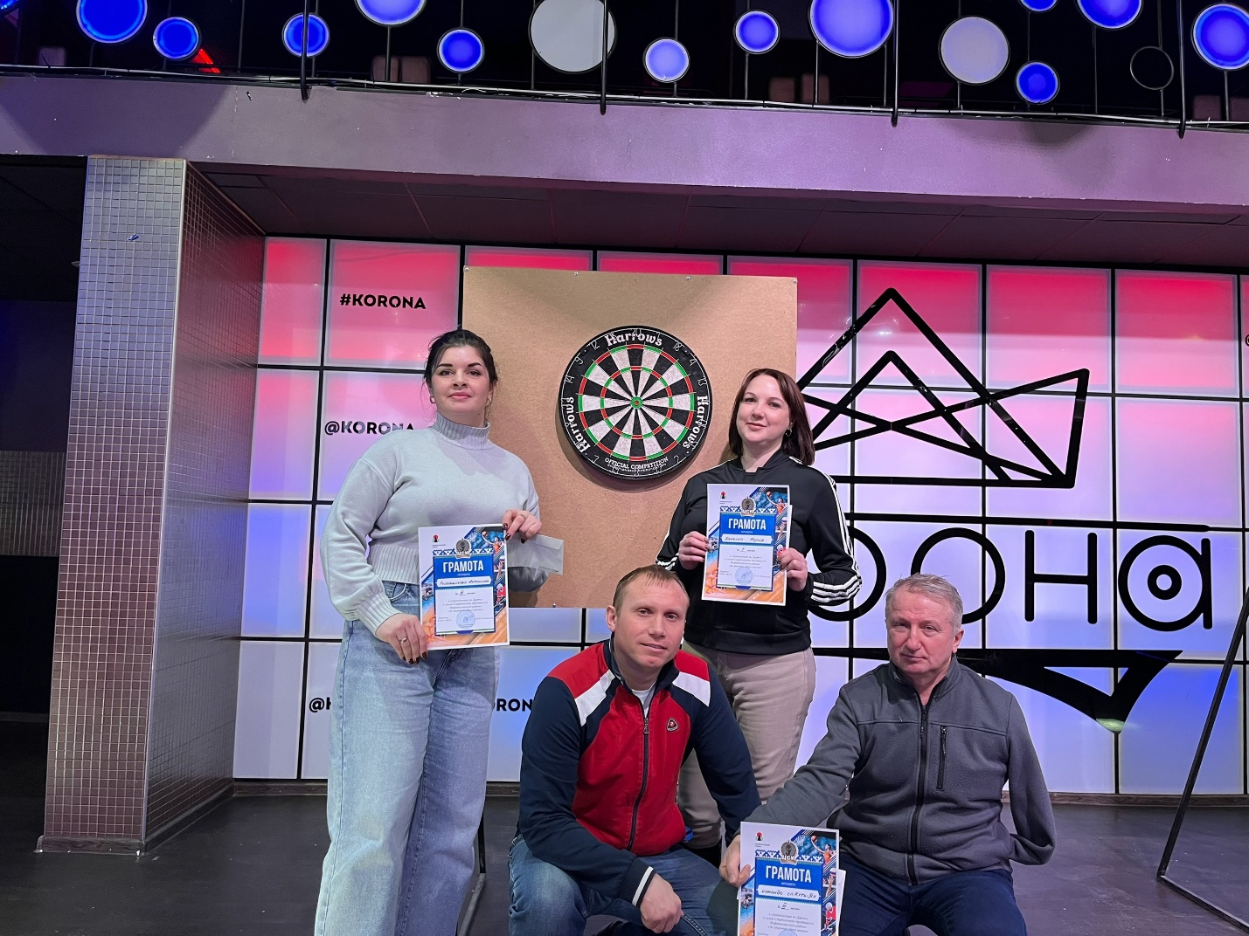

В спортивном комплексе с.п Куть - Ях под руководством инструктора по спорту Карпачева Александра Александровича состоялись Открытые соревнования по мини - футболу, посвящённые празднованию 80 - годовщине Победы в Великой Отечественной войне 1941 -1945 годов. Собрались самые активные, сильные чтобы показать свой спортивный дух и волю к победе. Участники упорно стремились к успеху, прикладывая максимум усилий. По итогам соревнований места распределились так:
1 команда "Атлант" с.п. Салым;
2 команда "Лидер" с.п. Куть-Ях;
3 команда "Спартак" с.п. Салым.
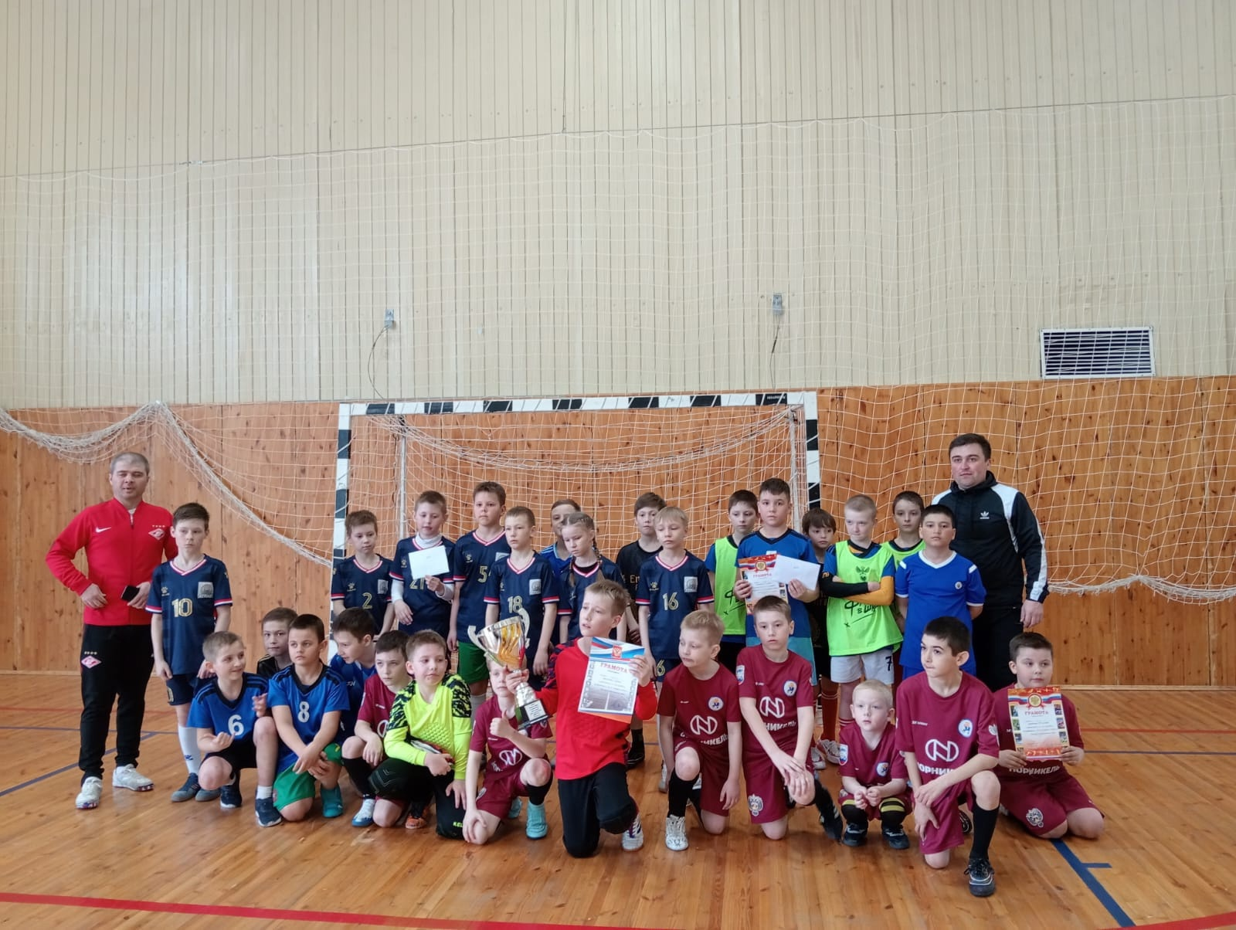

В спортивном комплексе с.п. Куть - Ях, прошли Открытые соревнования по мини - футболу, приуроченные ко "Дню Конституции РФ". В соревнованиях приняли участие команды с.п. Куть - Ях, п. Демьянка и с.п. Салым. По традиции был исполнен Гимн России и поднят флаг Российской Федерации. С первой до последней минуты игра держала в напряжении не только игроков команд, но и болельщиков. Игра проходила в дружественной обстановке, несмотря на упорную борьбу. Зрелище было интересное, боевое, с массой голевых моментов у ворот каждой команды.
По результатам игры, места распределились следующим образом:
1 место - п. Демьянка;
2 место - с.п. Куть - Ях;
3 место - с.п. Салым.
